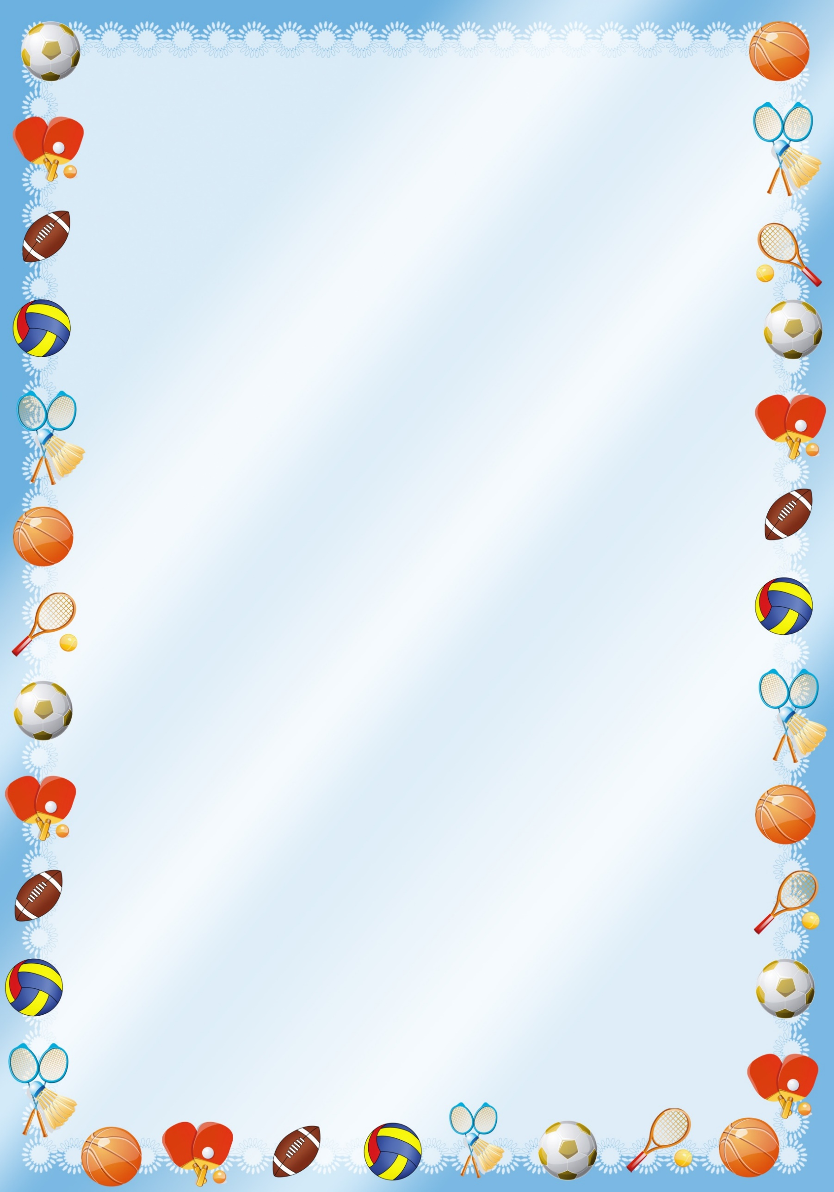

**Ребята нашей группы один раз в неделю посещают спортивную секцию ДЮСШ №5.**

**Тренер, Анатолий Васильевич, обучает детей настольному теннису, проводит спортивные эстафеты, соревнования.**

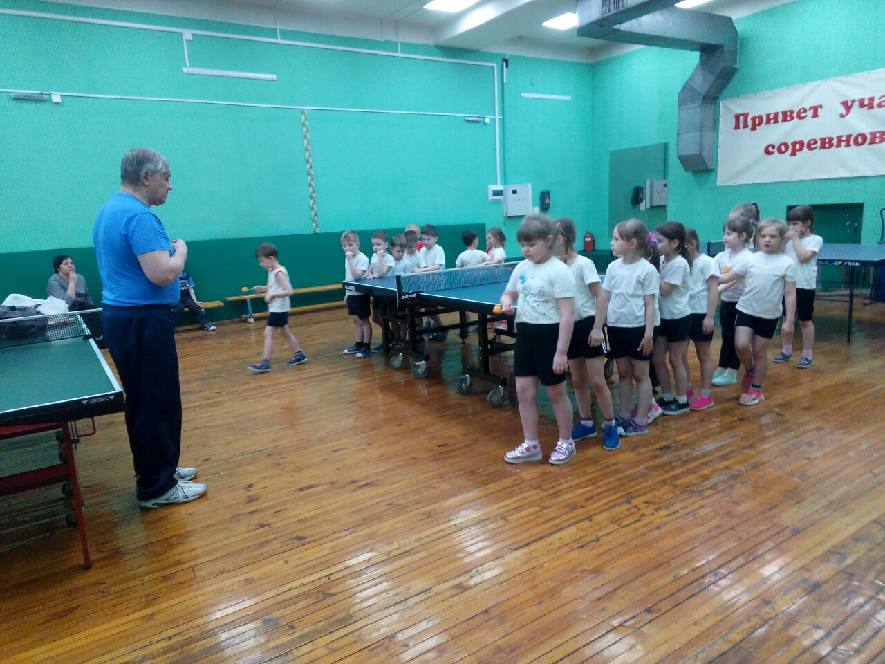

**Чтоб проворным стать отлетом**

**Проведем мы эстафету.**

**Будем бегать быстро, дружно,**

**Победить нам очень нужно!**



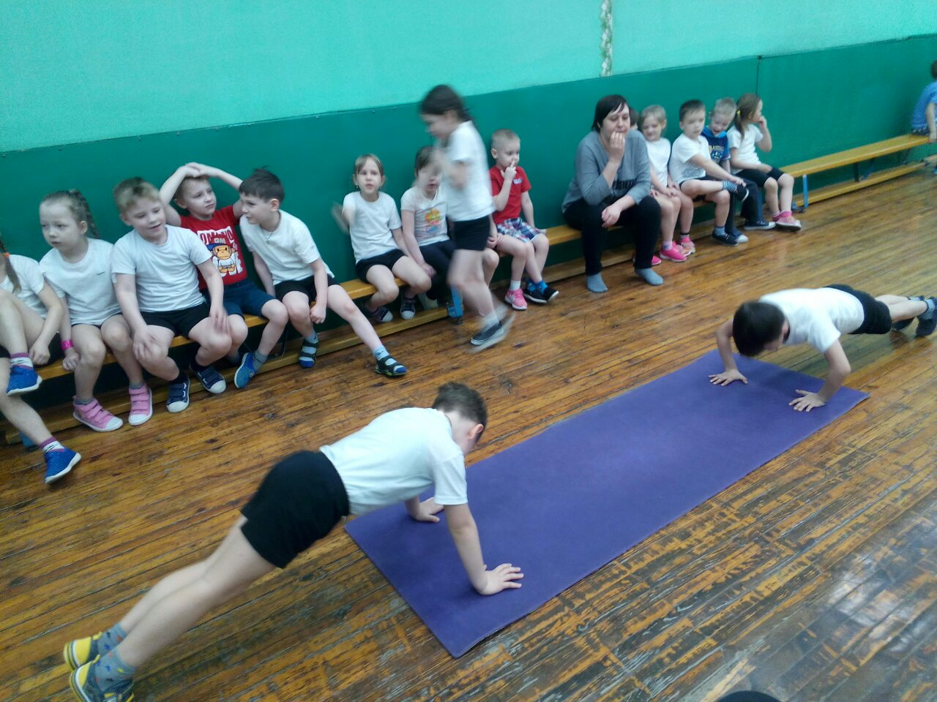

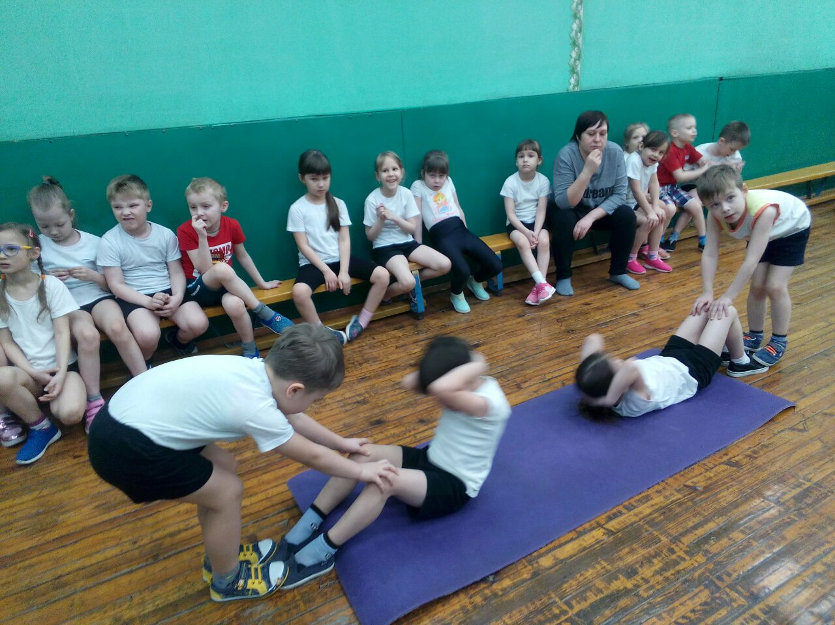



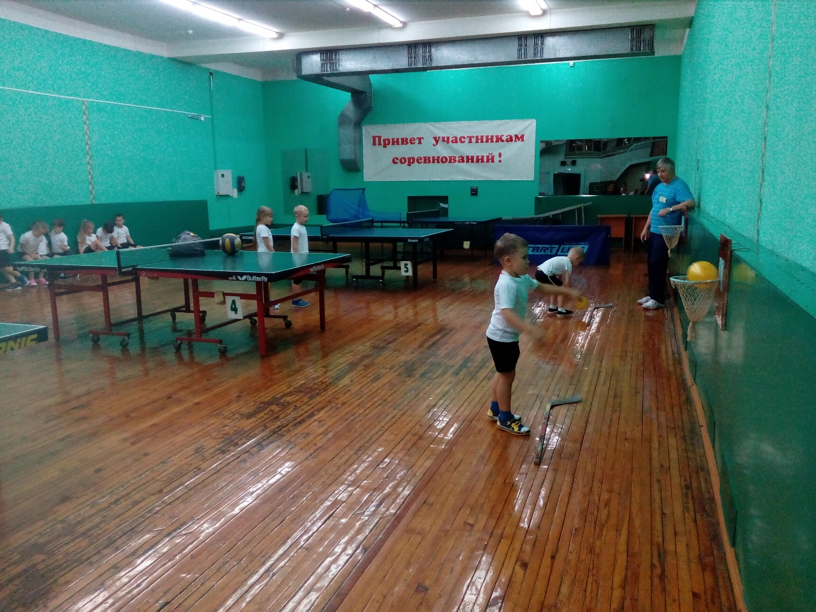

**Подружившись с физкультурой,**

**Гордо смотрим мы вперед!**

**Мы не лечимся микстурой –**

**Мы здоровы целый год!**